В преддверии празднования Дня машиностроителя хотели бы вам рассказать исторические сведения об Уралгидромаше
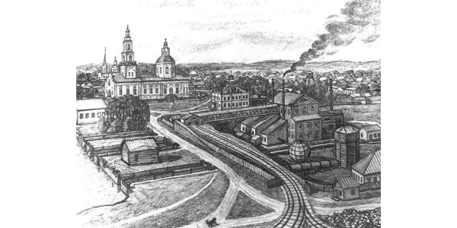
В 1727 году крестьяне Сергей Бабин и Кузьма Сулеев объявили горному начальнику генералу Вильгельму де Генину о местонахождении железной руды на реке Сысерть.
В 1731 году на берегу реки Сысерть выбрано место под строительство казенного железоделательного завода и начато его строительство.
В 1732 году на заводе вводили новую технику, что позволило улучшать качество железа. В этом же году простроена платина и первая домна у горы Бесенковой (Караульной).
В 1733 году на новом Сысертском заводе было произведено первое кричное железо. Но чугун из местных руд оказался низкого качества, и первый сысертский металл пробы не выдержал. Де Генин тотчас же вмешался и приказал смешивать местный чугун с каменским, чтобы "железо" было лучше и на пробе стояло". За первый год было скованно более 25 тысяч пудов железа.
В 1759 году Сысертский, Полевской и Северский казенные заводы указом сената были переданы во владение А.Ф. Турчанинова.
В 1770 году на заводе выплавлялось более 80 тысяч пудов железа и более 25 тысяч пудов меди. Различные изделия из сысертского металла пользовались большим спросом на рынке. Турчанинов открыл торговлю в Екатеринбурге, Перми, Нижнем Новгороде, а позднее в Петербурге и Таганроге. Часть металла шла за границу.
В 1812 году на Сысертском заводе впервые в России освоена полировка ядер и картечи, установлены машины для их обработки.
В 1815 году на заводе работало более 59 мастеровых, 924 казённых работника. Выплавляли 27 тысяч меди.
В 1823 году на даче Сысертских заводах обнаружены золотые россыпи.
В 1824 году началась золотая лихорадка. Рабочих снимали с домен, кричных горнов и посылали на добычу золота.
В 1832 году Соломирскому попался довольно толковый управляющий Ф.А. Хвощинский. Он привел в образцовый порядок лесное хозяйство Сысертской дачи, впервые на Урале стал применять торф при пудлинговании, ввел контаузские кричные горны, что улучшило выделку железа.
В 1836 году через столетие со времени пуска завода его управляющим стал П.Д. Соломирский – один из внуков А.Ф. Турчанинова. При нем осуществлялась дальнейшая реконструкция завода: установлен новый прокатный стан, построены механические мастерские.
В середине 19 века происходит деление Сысертского Горнозаводского округа на металлургическое и механическое производство. Первое концентрируется в Полевском - сегодня Северский трубный завод, второе в Сысерти.
В 1936 году механические мастерские были переведены в разряд машиностроительных.
В 1843 году на Сысертском заводе появились пудлингово-сварочные печи.
В 1847 году построен новый корпус для двух доменных печей. В двух верстах от завода на реке Сысерть около плотины окончено строительство каменного корпуса механических мастерских (сегодня бывшее здание ЦЗЛ).
В 1849 году построен Верх-Сысертский переделочный завод, где из сысертского чугуна получали полосовое железо.
В 1870 году продукция завода отмечена серебряной медалью на Всероссийской промышленной выставке.
В 1887 году продукция завода отмечена золотой медалью на промышленной художественной выставке в Екатеринбурге.
В 1894 году был построен механический завод (сейчас в нем находиться инструментальный цех).
В 1895 году в Сысерть проведен рельсовый путь.
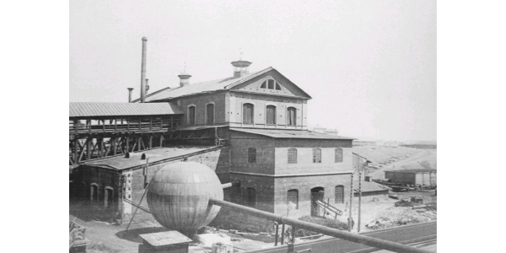
В 1905 году произошла забастовка рабочих всего завода.
В 1912 году завод перешел в собственность акционерного общества Сысертский горный округ, акции которого принадлежали Лондонскому акционерному обществу. Резко повысили производство меди, но не подняли производительность завода.
В 1917 году Постановлением Совнаркома Сысертский горный округ и завод был национализирован.
В 1921 году завод начал выполнять государственный план. Выпуск металла был увеличен более 100 %. Работали домны, мартены, прокатный стан.
В 1925 году завод передан английской акционерной компании "Лена Гольдфильдс Лимитед", но вскоре завод снова вернулось к государству.
В 1931 году завод передан тресту "Ураллес", затем "Трактородеталь".
В 1932 году завод после изменений своего профиля становиться машиностроительным, построено здание литейного цеха (сегодня здание электроцеха). В старых механических мастерских установлено новое оборудование - токарное и лучшее на тот момент времени.
С 1941 года Завод дает боевую продукцию фронту.
В 1942 году опубликовано постановление Государственного Комитета Обороны об организации гидротурбинного завода в Сысерти. Завод назван "Уральский завод гидравлических машин" (УЗГМ).
В 1943 году выпущена первая гидротурбина для Алапаевского металлургического завода. Закончена постройка и вступила в эксплуатацию новая железнодорожная ветка до Сысерти.
В 1945 году изготовлена гидротурбина для восстановления ГЭС "НИВА-II" мощностью 15 МВт. Вступила в эксплуатацию I очередь механосборочного цеха (II очередь - в 1952 г. и III очередт в 1958 г.).
В 1946 году закончено строительство литейного цеха. Построена первая очередь гидротурбинного цеха. Завод отказался от кооперации по чугунному литью, от механообработки крупно-габаритных деталей, котельно-сварочных работ.
В 1947 году появилось новое направление - насосостроение. Первые сысертские насосы были небольшими. Горизонтальные центробежные типа НДС и Д.
В 1948 году насосы типа Д получили Щекинская, Дубровская и Сумгаитская теплоэлектроцентрали.
В 1949 году приступили к выпуску осевых насосов.
В 1950 году был введен в эксплуатацию новый кузнечный цех. А также гидротурбины были поставлены в Болгарию с маркой уральского завода.
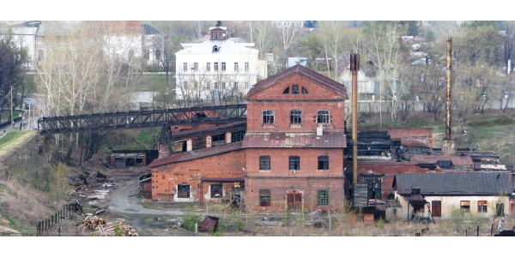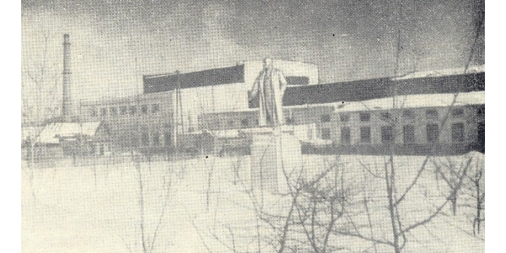

В 1951 году заводом изготовлены 9 крупных насосов для канала Волго-Дон им. В.И. Ленина. Начался выпуск агрегатов "МНТ" (мотор-насос-турбина).
В 1952 году выпущена первая поворотно-лопастная гидротурбина для Цимлянской ГЭС.
В 1953 году пущен новый модельный цех. Награждение ряда работников завода правительственными наградами за изготовление насосов для Волго-Донского судоходного канала.
В 1957 году создан Уральский филиал ВНИИ гидромаш.
В 1962 году введено в эксплуатацию обрубное отделение литейного цеха. Закончено строительство Уральского филиала ВНИИ гидромаш.
В 1963 году изготовлена поворотно-лопастная гидротурбина для Гайворонской ГЭС. Гидротурбина выполнена по типу малогабаритного агрегата с единым валом гидротурбины и генератора.
В 1964 году изготовлены мощные гидротурбины для Кубань-Калаусской оросительной системы. Мощность гидротурбины по 48 МВт.
В 1965 году изготовлен обратимый агрегат для Кубань-Калаусской оросительной системы, позволяющей работать в режиме гидротурбины и насоса. Начало выпуска химических насосов на заводе и впервые в СССР изготовлен крупный погружной насос.
В 1966 году установлен обелиск в память 25-летия начала Великой Отечественной Войны.
В 1967 году освоен выпуск насосов ОПВ10-260ЭГ для Каршинской оросительной системы.
В 1971 году запущен в эксплуатацию блок механосборочных цехов.
В 1973 году разработан и изготовлен уникальный горизонтальный насос ОПГ-220Г для канала Днепр-Донбасс получивший Золотую медаль ВДНХ и Знак качества.
В 1976 году коллектив завода награжден Орденом трудового Красного знамени.
В 1978 году выполнена сборка головного образца насоса 2400В-25/40 с приводом электродвигателем мощностью 12,5 МВт для Джезакской оросительной системы.
В 1979 году освоен насос для транспортировки нефти, выпущен первый насос НПВ3600-90.
В 1982 году вручен Орден Дружбы Народов.
В 1986 году создана группа Главного Управления Госстандарта (госприемка) по контролю качества изготавливаемой продукции.
В 1988 году изготовлен первый насос ОПВ 34/9ВГ для канала им. Москвы. Всего было изготовлено 24 насоса. Последний насос был отгружен в 1999 году.
В 1990 году предприятие было акционировано и стало АООТ "Уралгидромаш". Создана площадка по сборке насосов фирмы "Дрессер".
В 1991 году установлен обрабатывающий центр VC3500/200V фирмы "Доррис".
В 1995 году ОАО "Уралгидромаш" вновь стал проектировать и выпускать гидротурбины для малых и средних ГЭС. Гидротурбины поставляются в Казахстан, Таджикистан, Татарию, Башкирию, Армению, Белоруссию, Латвию, Францию, США, Колумбию, Афганистан, в районы России.
В 1996 году на ОАО "Уралгидромаш" сертифицирована система качества ISO-9001-94. Освоено в производстве партия насосов ЦНА на подачу от 300 м3/ч до 800 м3/ч напором до 80 м для поставки на атомные станции, восстановлено производство насосов типа "Д".
В 1997 году создано Открытое Акционерное общество "Уралгидромаш". Освоены насосы типа "К" и "Ф" 8 типоразмеров малой и средней мощности.
В 1998 году изготовлен уникальный осевой горизонтальный насос ОГ-410К для КНР диаметров рабочего колеса 4,1 м, с подачей 64 м3/с. В 1999 году Уральский филиал института ВНИИ гидромаш преобразован в Инженерный центр.
В 2000 году выполнена поставка 50 насосов Д2000-21 в Ирак.
В 2001 году силами предприятия разработан, изготовлен и установлен на горе Бессоновой монумент "Крест" высотой 12м. Впервые спроектированы с использование мультипликатора и изготовлены два гидроагрегата Пр592-ВБ160-I для Башкирии.
В 2002 году закрыто литейное и модельное производство, завод перешел на получение заготовок по кооперации. Освоены сетевые насосы СЭУ1250-140, СЭУ300-110 и насосы НЦГУ50-45. Изготовлены циркуляционные насосы ОВ2-185Е - 8 шть. и Д2500-62 - 6 шт. для Тайваньской АЭС (КНР).
В 2003 году на ОАО "Уралгидромаш" изготовлены гидротурбины Р0306-ГМИ100 и Р0230-ГИП145, мощностью 10,5 и 12,4 МВт для Колумбии.
В 2004 году разработан и изготовлен насос 170ДПВ-12/22К для ТЭЦ "Юсифия" (Ирак).
В 2005 году выполнена поставка шести насосов 96ДПВ-4,5/23МК-1 для рыбзащитных сооружений на АЭС "Кудан-Кулан" (Индия). Освоен новый технологический процесс наплавки валов. Построен новый цех, в котором организовано производство машиностроительных металлоконструкций для обеспечения корпусами и баками трансформаторного производства ОАО "Уралэлектротяжмаш"

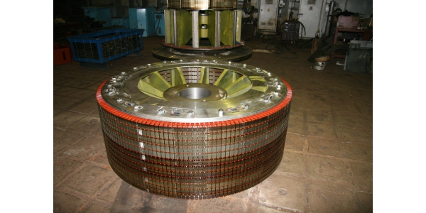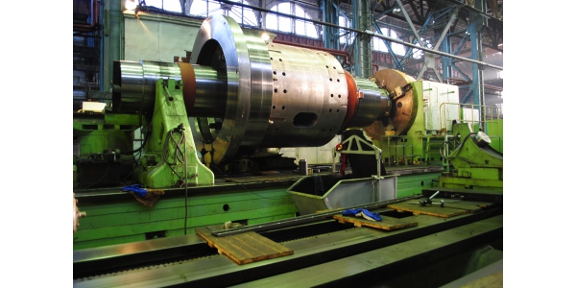

На базе слияния ОАО "Уралэлектротяжмаш" и ОАО "Уралгидромаш" образовано предприятие ОАО "УЭТМ-УГМ", вошедшее в группу предприятий "Энергомаш". Организовано производство по изготовлению деталей и узлов (компонентов) из алюминия для элегазовых выключателей.
В 2008 году изготовлена гидротурбина Р0170/662-ВМ95 для Камчатки мощностью 13 МВт. В 2009 году создано ЗАО "Энергомаш (Сысерть)-Уралгидромаш". Разработаны и изготовлены три головных образца насоса 300В0-37/26Ц для замены насосов на первой станции Каршинского магистрального канала.
В 2010 году изготовлен и поставлен на объект опытный образец нефтяного модернизированного насоса НПВ 5000-120М.
В 2011 году аттестован и сдан в эксплуатацию новый стенд, предназначенный для испытаний нефтяных подпорных вертикальных насосов типа НПВ-М на рабочих оборотах. На Сургутской ГРЭС пущены в эксплуатацию насосы 130ДПВ-8/23УЭ с современной цифровой системой электромеханического привода разворота лопастей.
В 2014 году предприятие вышло из состава корпорации «Энергомаш», а 4 мая 2016 г. предприятию возвращено название - Акционерное общество «Уралгидромаш» (АО УГМ). В состав АО «Уралгидромаш» входит направление гидромашин (г. Сысерть) и направление электрических машин, которое территориально расположено на площадях предприятия АО «Уралэлектротяжмаш». Поэтому история АО «Уралгидромаш» тесно переплетается с историей АО «Уралэлектротяжмаш».
Сегодня АО «Уралгидромаш» динамично развивающееся предприятие, продукция которого работает во всех ведущих отраслях России и стран СНГ, пользуется заслуженной репутацией на мировом рынке. Свыше 50 000 гидромашин и свыше 10 000 крупных электрических машин и гидрогенераторов эксплуатируются более чем в 50 странах мира.

Заведующая МКУ «Сысертский районный архив» И.Н. Кулешова

